Безопасное электричество
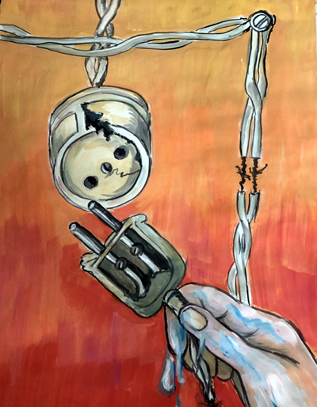

За прошедший период 2020 года в Красносельском районе произошло 332 пожара, в результате которых погибло 4 человека, 14 пострадало, из них – 3 ребёнка.
Общероссийская статистика утверждает, что 25-30% пожаров происходит из-за неисправностей и нарушений правил эксплуатации электропроводки и электроприборов.
Почему же происходят эти пожары? Для каждой электрической нагрузки, определяемой количеством и качеством подключенных к электросети приборов, соответственно подбирается определенного сечения электропровод. Если сечение электропровода не соответствует величине нагрузки, то провод будет нагреваться и, чем больше это несоответствие, тем больше нагревается электропроводка. Большая часть нашего жилого фонда - это дома 20-30 летней давности, а то и старше. Электропроводка этих домов была рассчитана на определенное, ограниченное потребление электроэнергии – до 1500 Вт. Количество потребителей электроэнергии во время проектирования и постройки этих домов было ограничено - телевизор, холодильник, радиоприемник, несколько лампочек освещения. Сейчас же у нас телевизоров - чуть ли не в каждой комнате, кроме того, кондиционеры, СВЧ-печи, стиральные машины, музыкальные центры и другие блага научно-технического прогресса, которых сейчас в изобилии. Нагрузка на электросети в настоящее время увеличилась в разы, а электропроводка осталась старой, а порой и ветхой. Подключая очередную покупку к электросети, мы вряд ли задумываемся: «А выдержит ли она очередное увеличение нагрузки, не приведет ли включение очередного электроприбора к перегреву и возгоранию электропроводки?».
Кроме того, при нагрузке более допустимой, срабатывает автомат отключения или перегорает плавкая вставка в пробочном предохранителе. Тогда в место калиброванной плавкой вставки пробочного предохранителя «умельцы» используют всевозможные «жучки», а то и просто такое недопустимое в электротехнике устройство как гвоздь или что-нибудь подобное. Иногда меняют автомат отключения на более мощный, ток срабатывания которого не соответствует состоянию проводки. В этом случае электропроводка работает в перегруженном режиме – она греется, ее изоляция оплавляется, и два проводника касаются друг друга, то есть происходит короткое замыкание. Это сопровождается резким возрастанием силы тока, при этом провода мгновенно нагреваются до высокой температуры, происходит интенсивное искрение и, если рядом окажутся горючие материалы и конструкции (шторы, деревянная мебель и т.д.), они моментально воспламеняются.
К сожалению, на сегодняшний день уровень профилактики эксплуатируемых электроустановок зданий весьма невысок. Основными методами профилактики являются визуальные осмотры сетей, аппаратов защиты, включая проверку их калибровки, других элементов электросхемы. Поэтому снижение пожарной опасности электрических сетей является одной из основных задач в профилактике пожаров. Очень важно ответственно и внимательно относится к электрической проводке, своевременно и качественно проводить её обследование и ремонт, эксплуатировать электрические приборы только в соответствии с инструкцией завода-изготовителя, не игнорировать повреждения изоляции, запах, который появляется во время неправильной работы электроприборов. При возникновении пожара необходимо обесточить электроприбор, горящий электроприбор можно погасить сухим одеялом или полотенцем, при коротком замыкании в электрощите можно воспользоваться песком, землей и, конечно, огнетушителем, предназначенным для пожаров электроустановок. Если самостоятельно потушить пожар не представляется возможным, то, не теряя времени и сохраняя спокойствие, вызовите пожарных и срочно покиньте горящее помещение плотно закрыв за собой двери.

ОНДПР и ПСО Красносельского района 01.06.2020

